藥用石斛新品種－種苗金皇一號之育成與調節免疫活性分析
文紀鑾¹ 陳尚謙² 紀絪如² 郭昭麟³ 徐士蘭⁴
前言
石斛生藥來自蘭科植物，藥用部位為莖，亦有記載使用全草，石斛最早收載於神農本經，屬上品藥，歷代諸家本草皆有記載，性微寒，味甘微鹹。治口乾煩渴，病後虛熱，陰傷目暗，主要功效為清熱生津，滋陰養胃，清肝明目等，其主要活性成分為多糖 (圖一)( Hsieh et al. 2008)與生物鹼(圖二)。近代藥理學研究得知，石斛具抗衰老作用，同時亦可提高胃液的分泌及血清胃泌素的濃度。百草鏡中指出石斛係出六安及穎川府霍山縣，名霍山石斛產量最大，質量最佳，價格最貴。歷代本草藥書記載石斛之來源植物極多，多為同Dendrobium屬不同種， 亦有金石斛屬(Ephemerantha)和石仙桃屬(Pholidota)等多種植物之乾燥莖。現今中藥店販賣之石斛藥材種類(species)繁多，很多代用品，甚有偽品(Pholidota articulata and Flickingeria comate)充斥其中。由於石斛植物來源的複雜性造成中藥石斛藥材良莠不齊，商品難以鑑定，且其用量日增，但來源短缺。石斛的市場價格不一，目前中國正積極開發栽培基地，研究大量生產，台灣近十年來研究機關與學校亦在繁殖、栽培與藥理投入大量研究。
石斛多糖之生物活性研究
石斛多糖(polysaccharides from Dendrobium)具有具有明顯的抗氧化活性，如清除羥基自由基和超氧陰離子自由基的作用(王爽等人2009),可顯著提高小鼠血清和肝組織中超氧化物歧化酶(superoxide dismutase; SOD)、谷胱甘肽過氧化物酶(GSH-Px)活力,降低丙二醛(malondialdehyde;MDA )含量。鐵皮石斛多糖SPD(soluble polysaccharides from Dendrobium candidum)處理小鼠肉瘤(S180) 能夠有效抑制瘤體生長和離體肝腫瘤細胞生長(金樂紅等人2010);有效提高荷瘤小鼠胸腺指數和脾臟指數,提高SOD活性和降低丙二醛含量及促進神經母瘤細胞凋亡。顯示SPD具有顯著的抗腫瘤效應,其抑瘤機制可能與SPD促進免疫器官功能和提高抗氧化能力有關。魏小勇等人(2008)利用體外培養Wistar大鼠晶狀體，研究金釵石斛總生物鹼(Dendrobium nobile Lindl. alkaloids, DNLA )和粗多糖對白內障的抑制作用，給藥後檢測晶狀體水溶性蛋白、GSH的含量、T-SOD和MDA的活性，發現金釵石斛總生物堿和粗多糖在體外均有一定的抗白內障之效，而總生物堿的效果優于粗多糖。金釵石斛多糖與脂多糖(LPS)對小鼠腹腔巨噬細胞的作用，使TNF-α(tumor necrosis-α)mRNA、iNOS mRNA的表達增加,促進TNF-α、NO(nitric oxide)合成,從而達到免疫調節的作用(李小瓊等人，2009)。金釵石斛粗制多糖能直接促進脾細胞的增殖,且兩者能顯著增強刀豆蛋白A(ConA)誘導的T淋巴細胞和LPS誘導的B淋巴細胞的增殖(陳志國等人，2011)。

石斛生物總鹼之生物活性研究
金釵石斛溶液對老齡小鼠經口灌胃給予0.36g/kg.bw，持續給藥30天後小鼠血中MDA下降，SOD活力和GSH-Px活力升高，顯示具有抗氧化作用(賓捷等人，2010)。金釵石斛總生物總鹼可降低四氧嘧啶所致糖尿病大鼠血糖水平,其機制與DNLA對胰島的保護作用有關(黃琦等人，2009)。DNLA預防性給藥對SD (Sprague Dawley)大鼠大腦中動脈阻塞具有保護作用(劉俊等人，2010)。DNLA能夠拮抗LPS所引起的發炎反應,其作用與抑制大鼠大腦皮層星形膠質細胞(astrocyte) 的激活及其發炎因子的釋放密切相關(張俊青等人，2011)。DNLA能夠減輕高脂血症大鼠肝臟組織的脂肪變性,其作用機制可能與抗氧化損傷有關(李向陽等人，2011)。

種苗金皇一號石斛雜交親本特性與育種目標
本種石斛親本採用中國產金釵石斛(Dendrobium nobile)與台灣產黃花石斛(D.toseanse)為親本，主要因此二種石斛在成分上差異很大，金釵石斛為中藥石斛之正品藥材，含苦味，生物鹼量高，黏液質較少，生長勢強，低海拔極易栽培；黃花石斛成分性質與銅皮石斛(D. moniliforme )、米斛(霍山石斛; D. huoshanense)、鐵皮石斛(D. candidum)相近，多糖含量高，不具苦味，統稱為霍山石斛，因安徽省霍山縣產此四種石斛，故以霍山地名為名生產之石斛稱之，台灣僅產前二者，但此四種在溫室栽培中，僅黃花石斛生長勢快，且對低海拔氣候環境適應佳，極易栽培，為考量藥材大量生產與成本問題，故選用此二種為雜交親本，此與後來徐瓊等人(2010)對三種石斛化學成分及相關藥理學研究調查結果得到相近的看法，金釵石斛主要化學成分為生物鹼、倍半萜類、菲類、聯芐類等,還有少量多糖,石斛鹼是其特徵性成分,主要有抗白內障、興奮腸管、免疫調節、抗腫瘤、抗氧化、降血糖、抑菌等藥理作用;鐵皮石斛主要化學成分為多糖類、氨基酸和微量元素、菲類和少量生物堿,主要有增強免疫、抗腫瘤、降血糖、抗疲勞、解熱等藥理作用。故本育種目標為：1.結合高生物鹼及高多糖成分；2.栽培容易，可適應低海拔環境生長；3.產量高。
種苗金皇一號石斛之開花與採收
金皇石斛以黃花石斛作為母本，以金釵石斛作為授粉親(父本) ，種間雜交後，選拔後，進行側芽組織培養大量繁殖，固定性狀，最後移入溫室中馴化及定植栽培(圖三)二年即可達到開花(圖四)。本種2009年已取得英國皇家園藝學會(Royal Horticultural Society；RHS)正式命名為石斛新雜交種，正式學名為Dendrobium Taiseed Tosnobile，並於2011年申請通過中華民國品種權，登記為種苗金皇一號。本種石斛為春石斛開花期為3-5月，花序著生於側芽，每一花序可著生1-3朵花。植株形態接近於黃花石斛(母本)，但株型與葉片略大於母本，花形大小介於父母本之間，開花初期花色為白色帶有淡綠色，花成熟(開花2-3天後)，其淡綠色退去，花色為白色，花色近於父本，翼瓣尖端帶有淡粉紅色；上、下萼瓣白色，尖端有或無帶有點淡紅色，視溫度而定；唇瓣白色尖端帶有淡粉紅色，基部為深紅黑色。不同採收季金釵石斛藥材中總生物堿和總多糖的質量變化進行比較結果在3,9,10,11,12月份採收的金釵石斛中總生物鹼的含量較高，總多糖的含量在10,11月份相對較高(劉寧等人2010).顯示季節對總生物鹼量影響不大，總多糖以秋冬季採收最高，故石斛採收以秋冬季為佳，採收之莖洗淨後乾燥切段(圖五)，真空保存藥材或製成茶包(圖六)。
種苗金皇一號石斛之調節免疫活性分析
金皇一號石斛莖的冷、熱水及乙醇抽出物用於試驗LPS(100 ng/ml)刺激老鼠巨噬細胞(Raw 264.7)而產生的一氧化氮NO的試驗。首先在細胞活力試驗上冷、熱水及乙醇三種抽出物給藥1mg/ml與對照組比較均無統計差異，顯示其安全性高。當金皇一號石斛熱水抽出物對由LPS所誘發之一氧化氮、TNF-α、IL-6 (interleukin-6)生成並無正負相關影響。冷水抽出物(Cold Water Extracts from Dendrobium Taiseed Tosnobile; CWEDTT)單獨給藥75ug/ml與由LPS(100 ng/ml)所誘發之一氧化氮(圖七)的生成效果一致，亦能增加對TNF-α(圖八)、IL-6 及 G-CSF(granulocyte stimulate growth factor)生成。乙醇抽出物在200ug/mL具有抑制由LPS所誘發之NO、TNF-α、IL-6的生成。以上結果顯示金皇一號石斛由於萃取的方式不同對免疫細胞的調控有不同作用，冷水萃法抽出物可用於增強免疫調節，乙醇萃法抽出物則具有抗發炎的效果。
結論
石斛是一種名貴的中藥材，在中國享有“中華九大仙草”美譽。石斛功效及藥理作用藉著不同研究模式，不斷有新發現與進一步確認，其所潛藏的價值越來越多被開發出來，這些證據更支持前端基原鑑定、育種、繁殖、栽培與採收後處理的研究更加重要。無論具有的抗氧化、抗癌、抗白內障、降血糖、或增強免疫，都是不可多得的良藥。由於其為蘭科植物，有性與無性繁殖都無法用傳統方式在短期內大量得到，野生石斛接近瀕危滅種，惟有透過組織培養，快速繁殖種苗和馴化栽培才能有效的量產優質且純化的藥材，滿足中藥及健康食品的市場需求，推展石斛產業化進程。

文紀鑾 種苗改良繁殖場 繁技課副研究員
陳尚謙 紀絪如 種苗改良繁殖場 繁技課研究助理
郭昭麟 中國醫藥大學 中藥資源系系主任
徐士蘭 台中榮民總醫院 教研部研究員

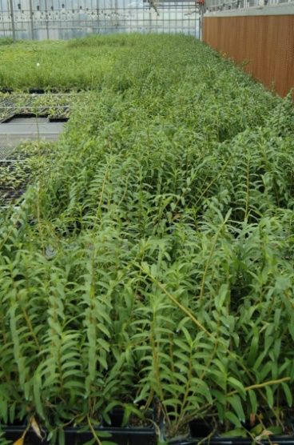
圖三、種苗金皇一號石斛溫室栽培
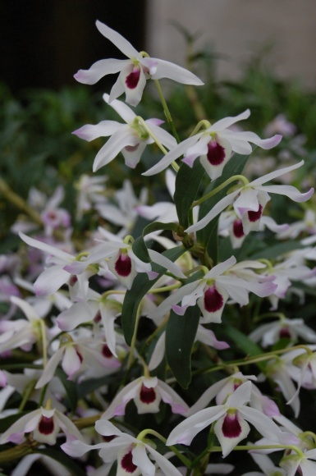
圖四、種苗金皇一號石斛開花

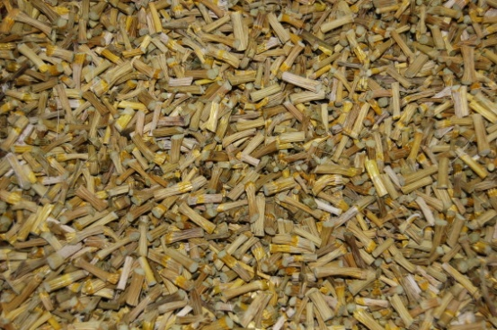
圖五、種苗金皇一號石斛乾燥之莖片段

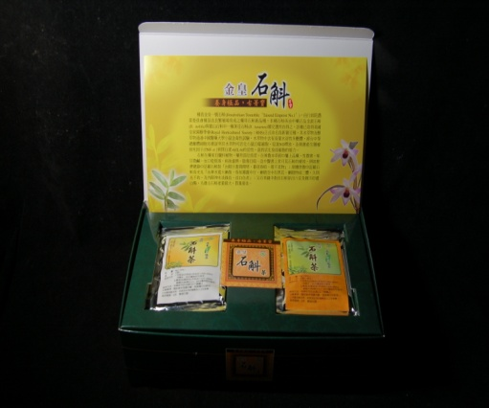
圖六、種苗金皇一號石斛茶包

